Prática COAP

Aluno: Diego Miranda Medeiros

A prática foi realizada no raspberry pi 3

1° Instalação dos pré requisitos: Instalar o módulo ‘ aiocoap’. Caso não possua a versão do python 3+, é necessário instalar. código para instalação:

sudo apt install vim screen htop cmake virtualenv python-all-dev python-pip python3-pip -y 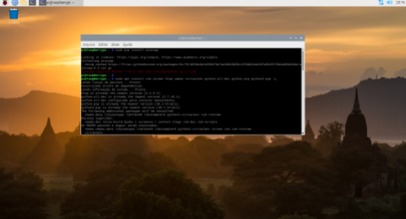Caso a versão do python seja 3+, basta instalar o aicoap

sudo pip3 install aiocoap

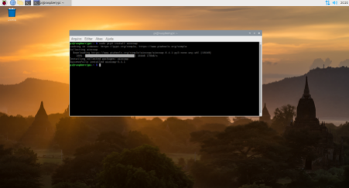2° Instalar o Dtls

código: sudo pip install Dtls

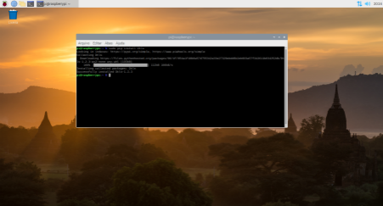3° Instalar o openssl

1. wget https://www.openssl.org/source/old/1.0.0/openssl-1.0.0.tar.gz

2. tar -xzvf openssl-1.0.0.tar.gz

3. cd openssl-1.0.0

4. sudo ./config

5. sudo make install_sw

6. openssl version

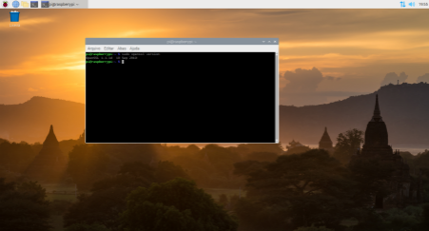4° É necessário realizar uma pré configuração após a instalação do openssl sudo ln- s /usr/lib/arm-linux-gnueabihf/libcrypto.so.1.0.0 /usr/lib/libcrypto.so.1.0.0

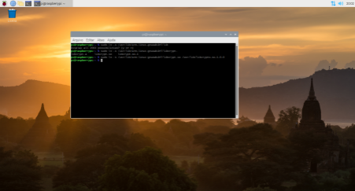obs: A prática foi feita no raspberry pi 3 ! Caso seja feita em outro dispositivo, no lugar de ‘arm-linux-gnueabihf’ trocar para ‘x86_64-linux-gnu’

5° Executar o coapdtlsserver.py e o maincoap.py

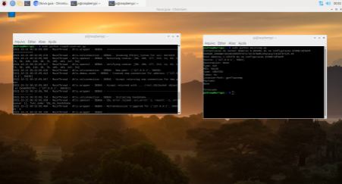obs: É necessário fazer algumas alterações no código.

Os mesmos seguem anexados no drive:

https://drive.google.com/drive/folders/1L14J5hb1WVPEODyGs0zQWnPM5L7xEmwH?usp=sharing Basicamente, remover os tratamentos de erro e exceções para leitura e escrita.

obs2: É possível que aconteça algum erro ao executar o coapdtlsserver.py: 

Caso aconteça, refazer o passo 3, instalar a libssl.so.1.0.0 via apt-get não vai ser possível, encontrei vários problemas.